

UNIVERSIDADE ESTADUAL DE CAMPINAS

FACULDADE DE CIÊNCIAS MÉDICAS

[NOME DO ALUNO]

[TÍTULO DA DISSERTAÇÃO/TESE]

(na língua dominante do trabalho – português, inglês)

**[deve ser considerada como dominante a língua em que a dissertação ou tese foi escrita, desconsiderando os idiomas dos anexos e apêndices]**

*[TÍTULO DA DISSERTAÇÃO/TESE]*

*(em itálico e na segunda língua constante no trabalho)*

*[p.ex: se houver uma parte (não dominante) em língua inglesa, incluir o título em inglês]*

*[p.ex: se houver uma parte (não dominante) em português, incluir o título em português]*

CAMPINAS

20XX (ano da defesa)

[NOME DO ALUNO]

[TÍTULO DA DISSERTAÇÃO/TESE]

(na língua dominante do trabalho – português ou inglês)

*[TÍTULO DA DISSERTAÇÃO/TESE]*

(*em itálico e na segunda língua constante no trabalho*)

[Dissertação/Tese] apresentada à Faculdade de Ciências Médicas da Universidade Estadual de Campinas como parte dos requisitos exigidos para a obtenção do título de [conforme consta na ata de defesa]. (na língua dominante do trabalho)

*[Dissertação/Tese] apresentada à Faculdade de Ciências Médicas da Universidade Estadual de Campinas como parte dos requisitos exigidos para a obtenção do título de [conforme consta na ata de defesa].* (*em itálico e na segunda língua constante no trabalho*)

“No âmbito do Acordo de Cotutela firmado entre a Unicamp e a <nome da universidade (país)>” no caso de cotutela internacional de tese

ORIENTADOR: [NOME DO ORIENTADOR]

COORIENTADOR: [NOME DO COORIENTADOR, caso haja]

ESTE EXEMPLAR CORRESPONDE À VERSÃO

FINAL DA [DISSERTAÇÃO/TESE] DEFENDIDA PELO

ALUNO [NOME DO ALUNO], E ORIENTADO PELO

PROF. DR. (NOME DO ORIENTADOR).

CAMPINAS

20XX(ano da defesa)

[NESTA PÁGINA DEVE CONSTAR A FICHA CATALOGRÁFICA]

QUANDO SE TRATAR DE TESES E DISSERTAÇÕES FINANCIADAS POR AGÊNCIAS DE FOMENTO, OS BENEFICIADOS DEVERÃO FAZER REFERÊNCIA AO APOIO RECEBIDO E INSERIR, ACIMA DA FICHA CATALOGRÁFICA, ALÉM DO NOME DA AGÊNCIA, O NÚMERO DO PROCESSO PELO QUAL RECEBEU O AUXÍLIO

(Consultar o MANUAL DE NORMALIZAÇÃO, ELABORAÇÃO, PROCEDIMENTOS E ORIENTAÇÕES PARA APRESENTAÇÃO DE TESES E DISSERTAÇÕES quando se tratar de bolsa CAPES dos Programas de Pós-Graduação – item **3.** Normas para elaboração de fichas catalográficas de dissertações e teses)

CASO A TESE DE DOUTORADO SEHA FEITA EM COTUTELA, SERÁ NECESSÁRIO INFORMAR NA FICHA CATALOGRÁFICA O FATO, A UNIVERSIDADE CONVENENTE, O PAÍS E O NOME DO ORIENTADO / COORIENTADOR.

Note que, se o exemplar for **impresso**, esta página deverá constar no verso da página anterior (página de rosto).

[NESTA PÁGINA DEVE CONSTAR A FOLHA DE APROVAÇÃO, DANDO VISIBILIDADE À COMISSÃO JULGADORA]

|  |
| --- |
| **BANCA EXAMINADORA DA DEFESA DE [NÍVEL]**  **[NOME DO ALUNO – COMO CONSTA NA ATA DE DEFESA]** |

|  |
| --- |
| **ORIENTADOR: [NOME DO ORIENTADOR]**  **COORIENTADOR: [NOME DO COORIENTADOR, CASO HAJA E CONSTE NA ATA DE DEFESA]** |

|  |
| --- |
| **MEMBROS:** |
| **1. PROF. DR. [NOME DO PRESIDENTE DA BANCA, CONFORME CONSTA NA ATA]** |
| **2. PROF. DR. [NOME DO MEMBRO DA BANCA, CONFORME CONSTA NA ATA]** |
| **3. PROF. DR. [NOME DO MEMBRO DA BANCA, CONFORME CONSTA NA ATA]** |
| **4. PROF. DR. [NOME DO MEMBRO DA BANCA, CONFORME CONSTA NA ATA]caso haja** |
| **5.** **PROF. DR. [NOME DO MEMBRO DA BANCA, CONFORME CONSTA NA ATA]caso haja** |
|  |

Programa de Pós-Graduação em [PROGRAMA] da Faculdade de Ciências Médicas da Universidade Estadual de Campinas.

A ata de defesa com as respectivas assinaturas dos membros da banca examinadora encontra-se no processo de vida acadêmica do aluno.

|  |
| --- |
| **Data: DATA DA DEFESA [DD/MM/AAAA]** |

**[PÁGINA DE DEDICATÓRIA - opcional]**

**[PÁGINA DE AGRADECIMENTOS – opcional]**

**RESUMO**

[TEXTO DO RESUMO REDIGIDO OBRIGATORIAMENTE EM PORTUGUÊS] MÁXIMO DE 500 PALAVRAS

Logo abaixo do Resumo indicar as Palavras-chave, extraídas de

vocabulário controlado da área, como o DeCS (Descritores em Ciências da

Saúde) http://decs.bvs.br, separadas e finalizadas por ponto.

**ABSTRACT**

[RESUMO TRADUZIDO PARA O INGLÊS – MÁXIMO DE 500 PALAVRAS]

Logo abaixo do Abstract indicar as Key words, extraídas de

vocabulário controlado da área, como o DeCS (Descritores em Ciências da

Saúde) http://decs.bvs.br, separadas e finalizadas por ponto.**RESUMO EM UMA TERCEIRA LÍNGUA (OPCIONAL)**

[RESUMO TRADUZIDO PARA OUTRA LÍNGUA]

MÁXIMO DE 500 PALAVRAS

Logo abaixo do resumo em outra língua, indicar as Palavras-chave, extraídas de

vocabulário controlado da área, como o DeCS (Descritores em Ciências da

Saúde) http://decs.bvs.br, separadas e finalizadas por ponto.

**[LISTA DE ILUSTRAÇÕES – opcional]**

**[LISTA DE TABELAS – opcional]**

**[LISTA DE ABREVIATURAS E SIGLAS – opcional]**

**[LISTA DE SÍMBOLOS – opcional]**

**SUMÁRIO**

É a indicação do conteúdo do documento, **a partir da página seguinte ao Sumário**, na mesma ordem em que aparecem no trabalho, refletindo as divisões e seções que seguem. Cada parte é seguida pelo número da página em que se inicia. Usa-se o termo Sumário – não utilizar os termos Índice ou Lista.

**TODAS AS PÁGINAS DEVERÃO SER CONTADAS, PORÉM, AS FOLHAS PRÉ-TEXTUAIS (DA 1ª FOLHA ATÉ O SUMÁRIO) NÃO SÃO NUMERADAS**

**A NUMERAÇÃO (CONTADA CONTINUAMENTE) DEVERÁ FIGURAR A PARTIR DA INTRODUÇÃO ATÉ À ULTIMA FOLHA DO TRABALHO, EM ALGARISMOS ARÁBICOS, NO CANTO SUPERIOR DIREITO DA PÁGINA.**

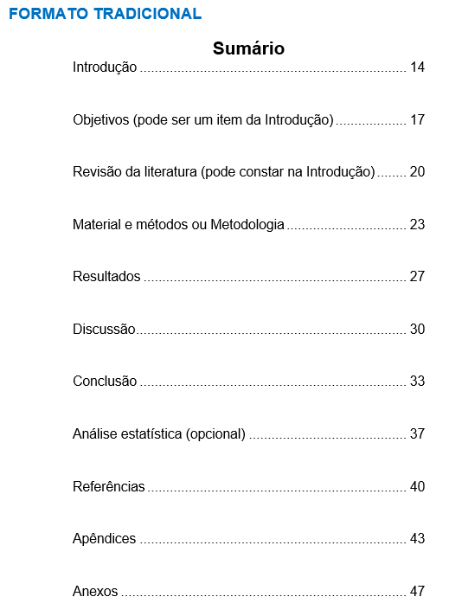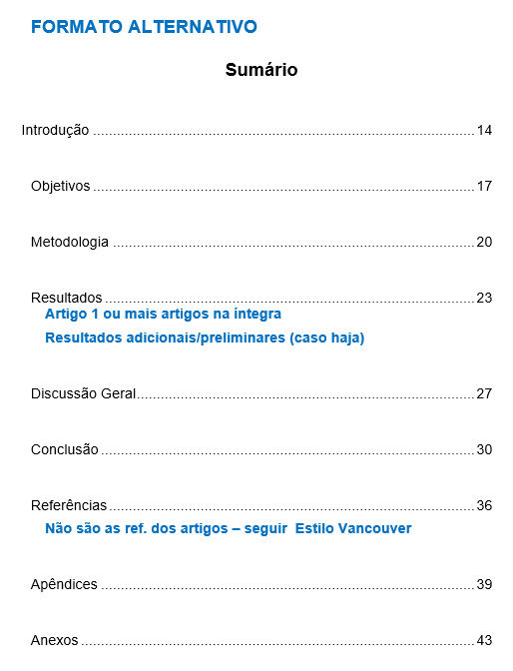

**[INTRODUÇÃO]**

*Note que o número desta página, NESTE MODELO, é 15, sendo em algarismo arábico e numerada.*

**ORIENTAÇÕES SOBRE FORMATAÇÃO**

**Estrutura do arquivo tradicional:**

1. INTRODUÇÃO
2. OBJETIVOS (pode ser um item da Introdução)
3. REVISÃO DA LITERATURA (pode constar na Introdução)
4. MATERIAL E MÉTODOS OU METODOLOGIA
5. RESULTADOS
6. DISCUSSÃO
7. CONCLUSÃO
8. ANÁLISE ESTATÍSTICA (opcional)
9. REFERÊNCIAS
10. APÊNDICES
11. ANEXOS

**Estrutura de arquivo no formato alternativo**

1. INTRODUÇÃO
2. OBJETIVOS
3. METODOLOGIA
4. RESULTADOS

Artigo(s) na íntegra e resultados adicionais/preliminares, caso haja

1. DISCUSSÃO GERAL
2. CONCLUSÃO
3. REFERÊNCIAS

não são as ref. dos artigos – seguir Estilo Vancouver

1. APÊNDICES
2. ANEXOS

**IMPORTANTE:**

**NÃO PODE HAVER PÁGINA EM BRANCO COM O TÍTULO DO TÓPICO SEPARANDO AS PARTES DO CORPO DO TRABALHO!**

**[REFERÊNCIAS]**

LISTAR AS REFERÊNCIAS UTILIZADAS, POR ORDEM DE CITAÇÃO

**APÊNDICES**

**ANEXOS**

DEVERÃO CONSTAR COMO ANEXOS:

**Quando a dissertação ou tese versar sobre pesquisa envolvendo seres humanos, animais, biossegurança e patrimônio genético:**

1. Os documentos de aprovação obtidos nas instâncias competentes.

**Para os casos onde constar documentos publicados e/ou a publicar, como: sumário do artigo, o artigo propriamente dito, sumário de livro, capítulo de livro, com os dados referentes à publicação e/ou submissão:**

1. Permissão/autorização junto à editora para a inclusão dos artigos na dissertação ou tese, em atendimento à legislação que rege o direito autoral.
2. Declaração de que não estão infringindo o direito autoral transferido à editora.